- Создание карточки в СЭД происходи во вкладке: «Все согласования»–>«Новый документ»–>«Исходящий документ» –>«Продолжить».

- При создании карточки в СЭД ЛО необходимо удостовериться в правильности выбранного адресата (руководитель ГБУ ЛО «Фонд имущества ЛО» – Крюкова Наталья Владимировна). Рядом с ФИО и организацией должна гореть зеленая «лампочка», означающая действующую учетную запись:

- После создания и заполнения карточки, необходимо нажать внизу кнопку «Сохранить»:

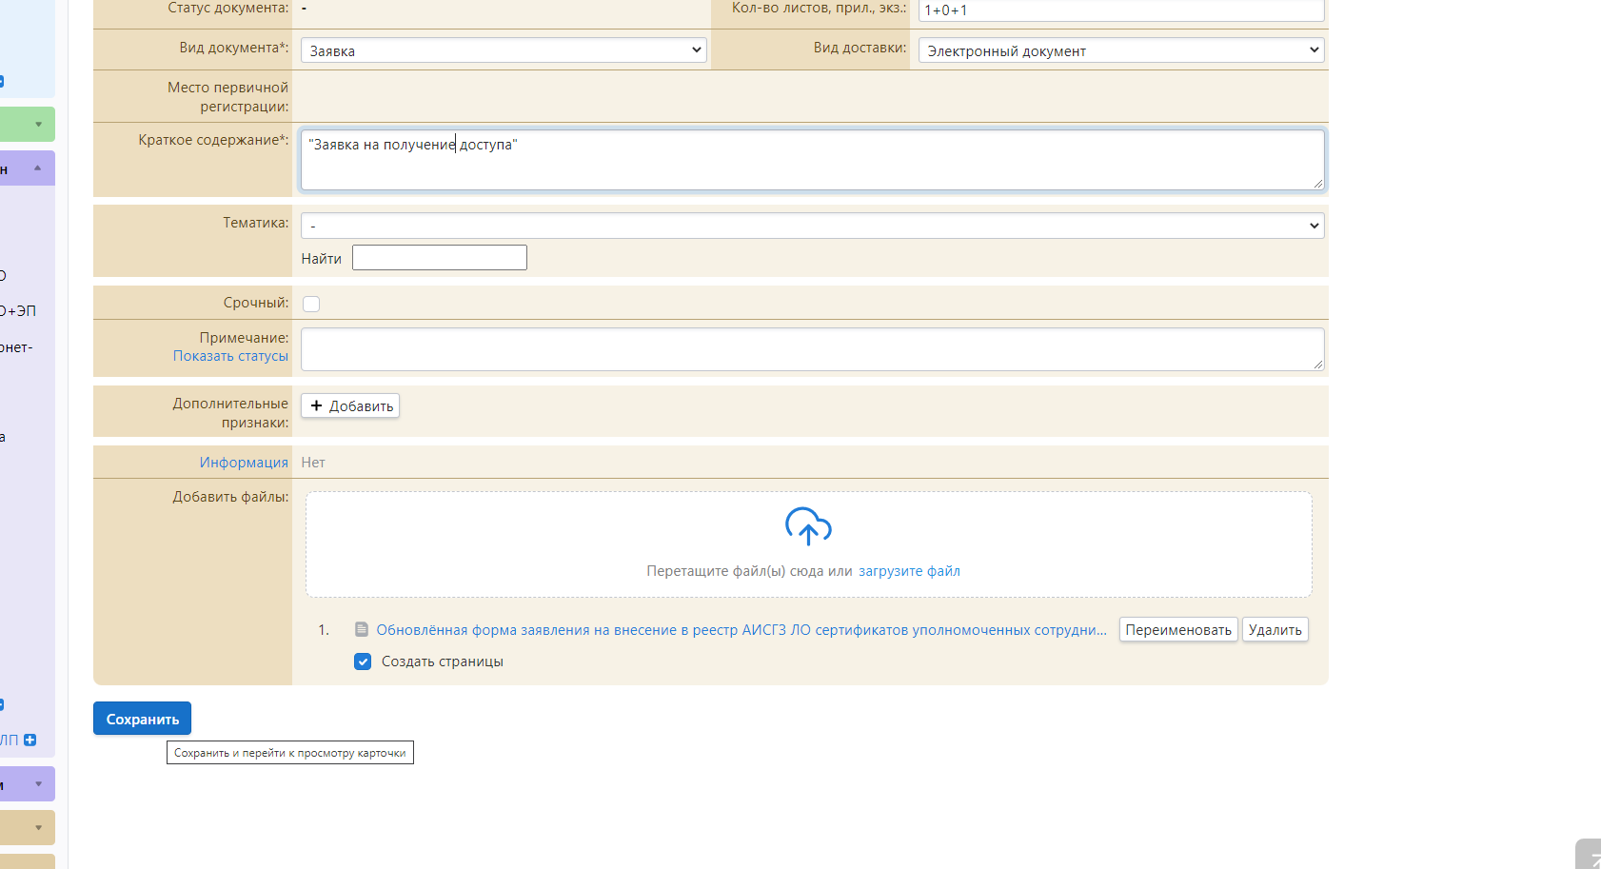

- Затем вверху нажать кнопку: «Создать лист согласования»:

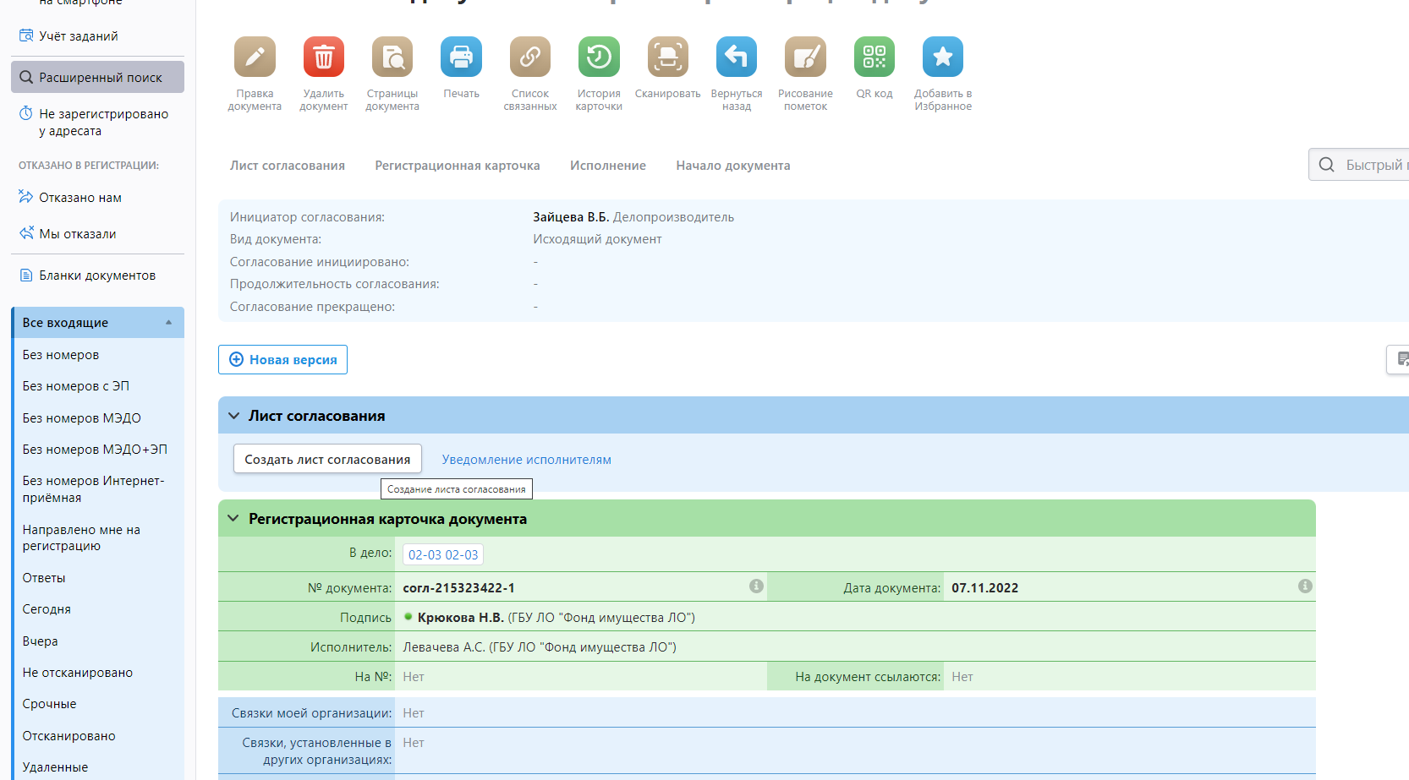

- И нажать «Сохранить»:
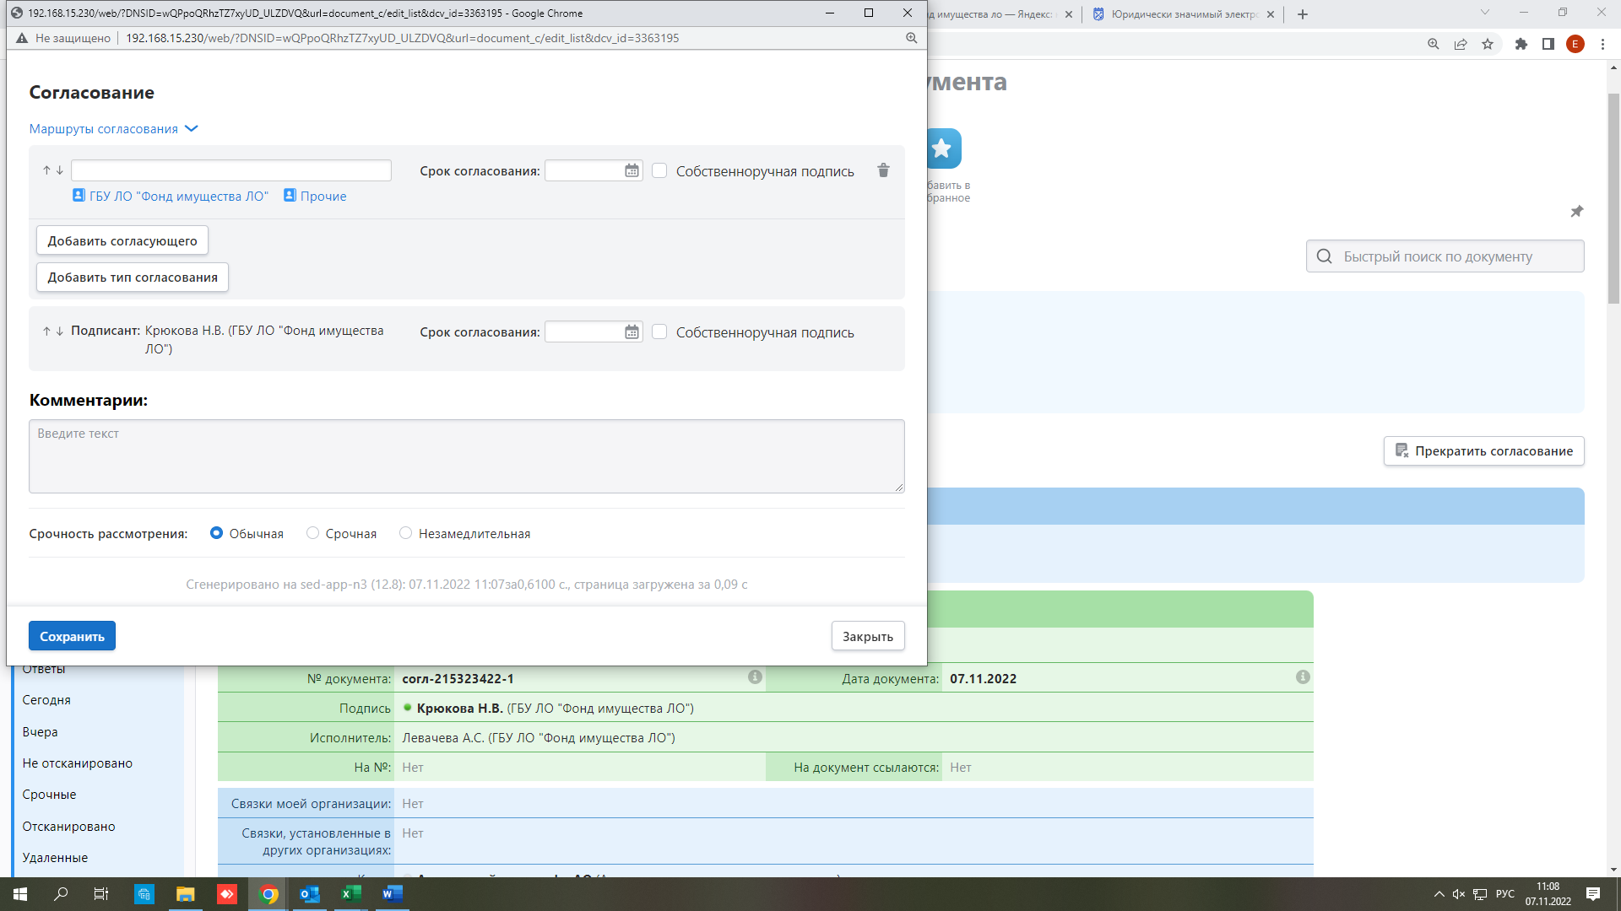

- После чего кликнуть «Отправить на согласование»:

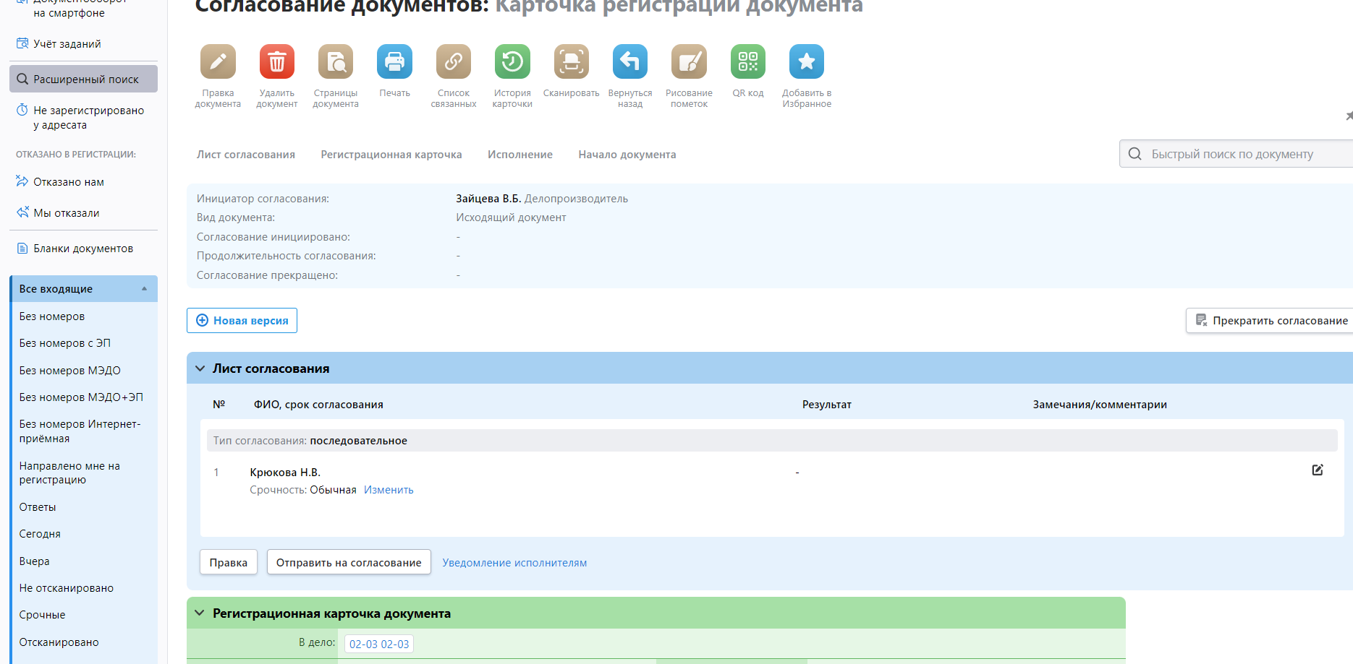

- Затем документ необходимо согласовать с руководителем организации и подписать ЭЦП (руководитель может согласовать его самостоятельно в СЭД ЛО с применением ЭЦП, в своей учетной записи! Важно, чтобы сам носитель ЭЦП был вставлен в компьютер!).

Необходимо нажать кнопку «Согласовать» (c зеленой галочкой):

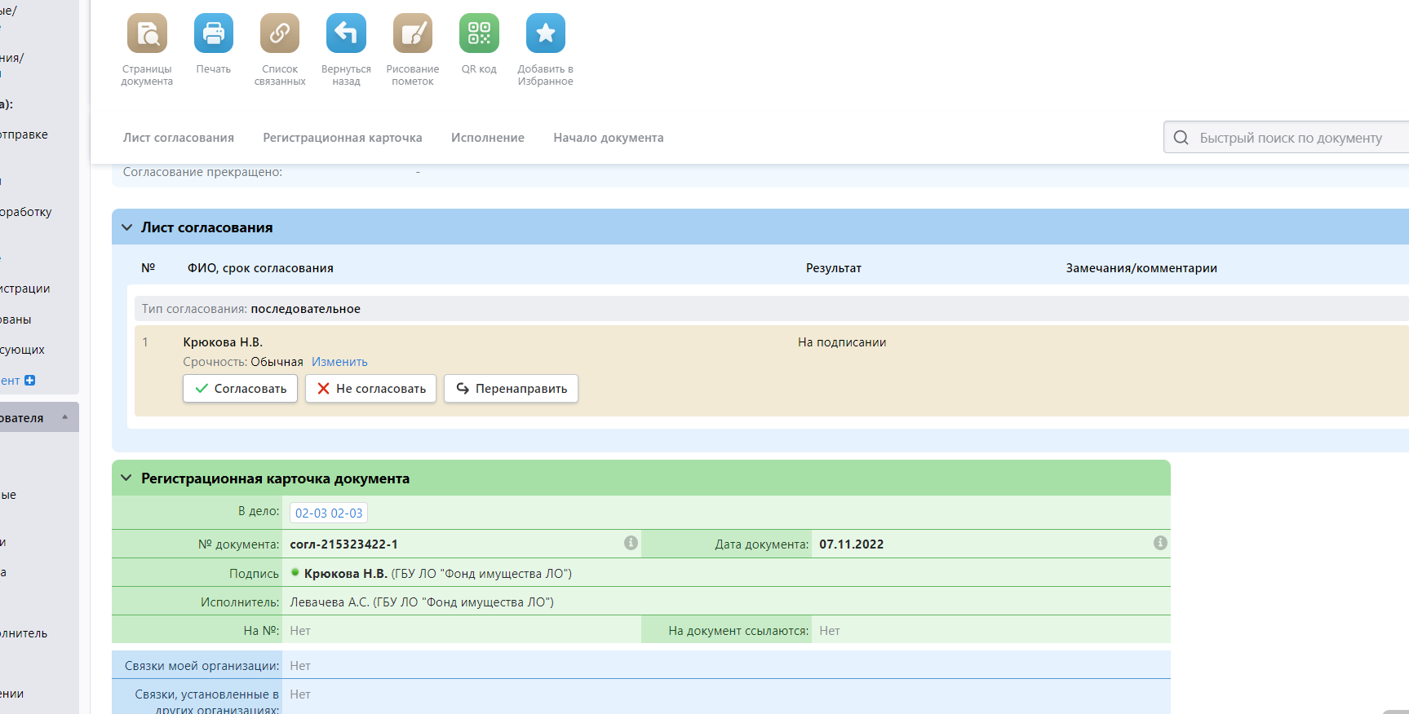

- Затем «Сохранить и подписать»!

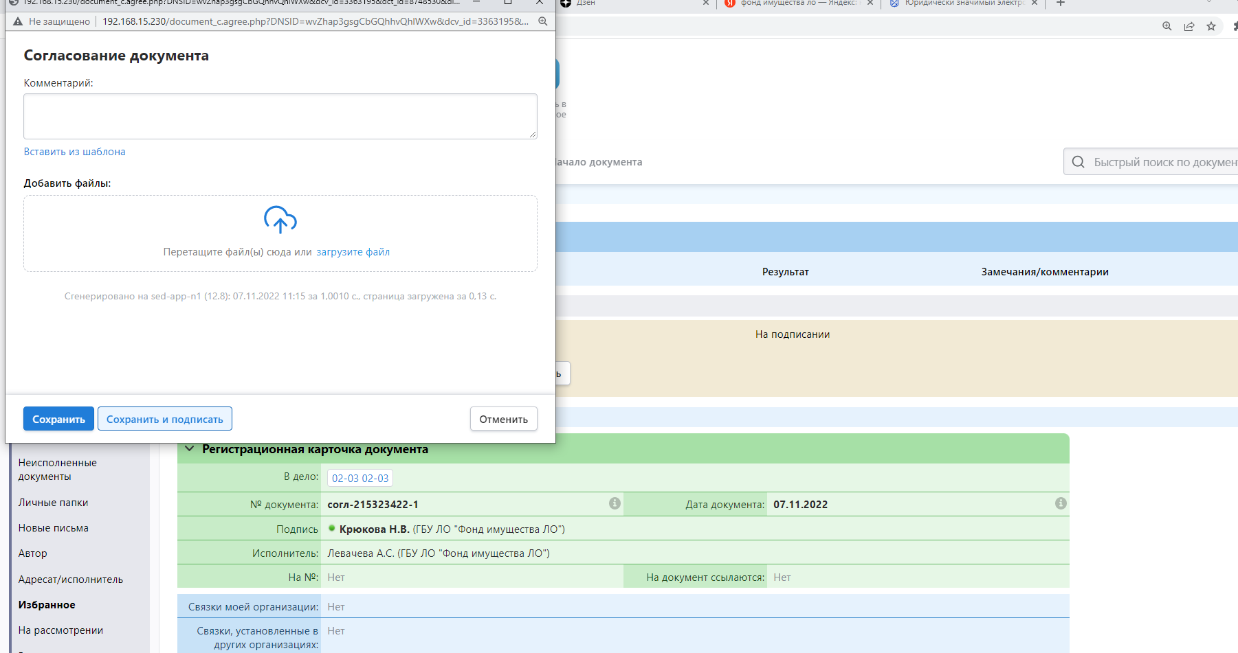

- В всплывающем окне нажать «Да»:

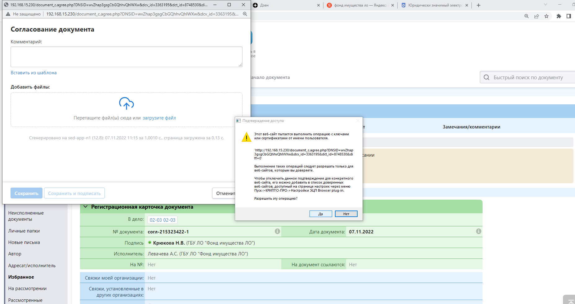

- Выбрать подписанта и нажать «Продолжить»:

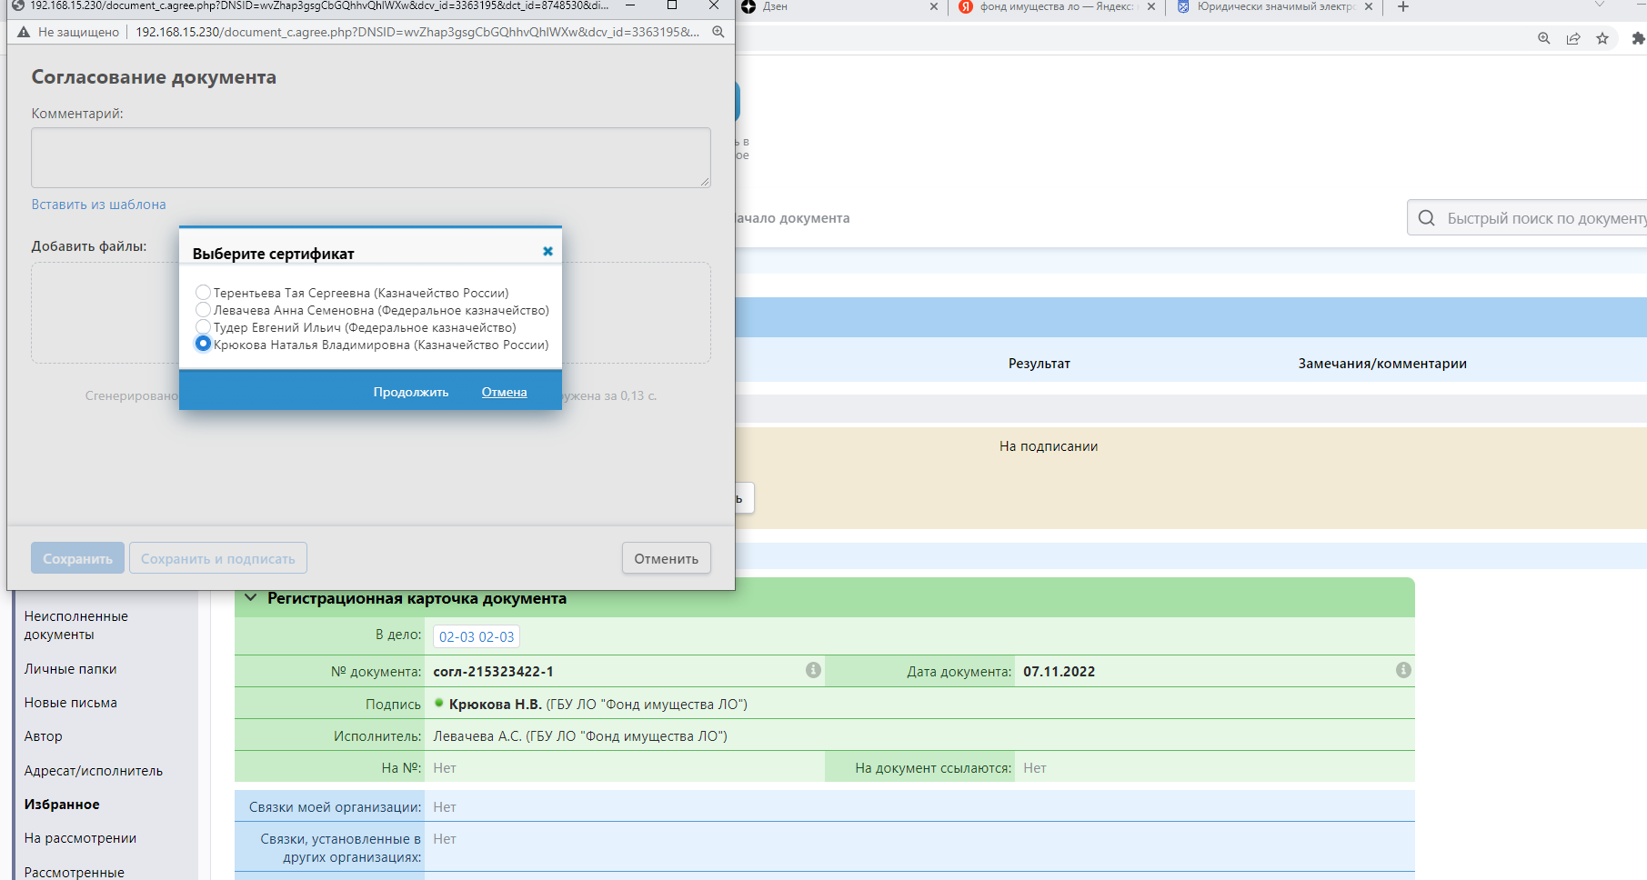

- Теперь письмо находится во вкладке «Все исходящие», без номеров. Открываем и нажимаем кнопку «Регистрация документа» (сверху):

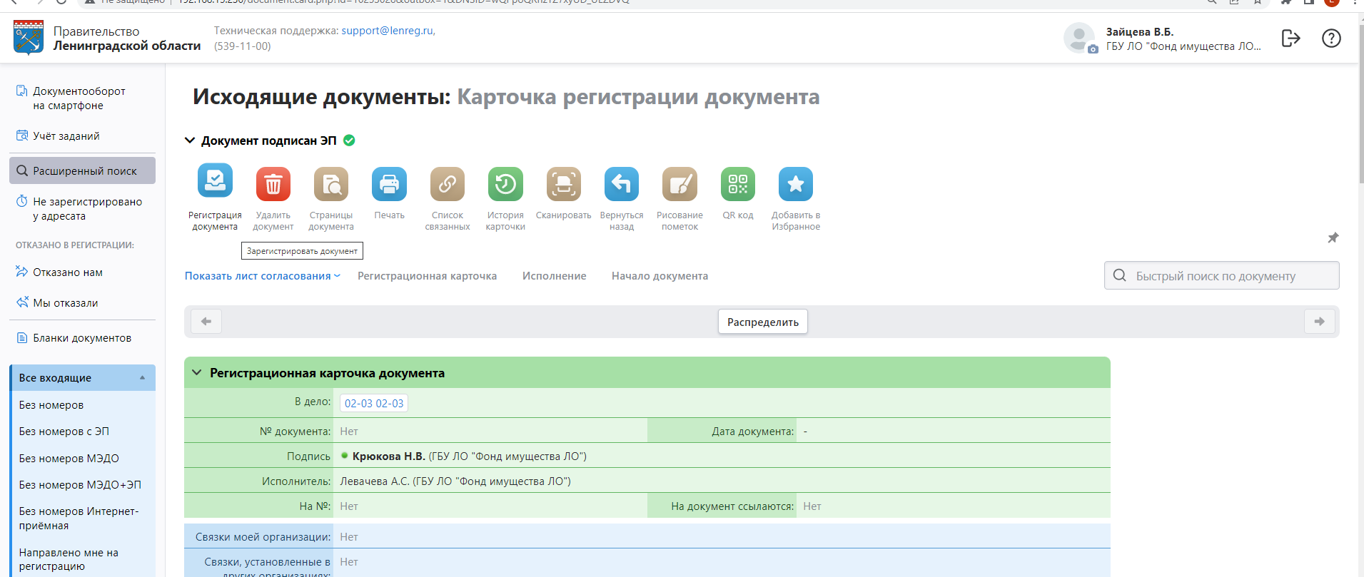

- Ставим необходимый регистрационный номер, и нажимаем «Сохр.+просмотр» под карточкой:

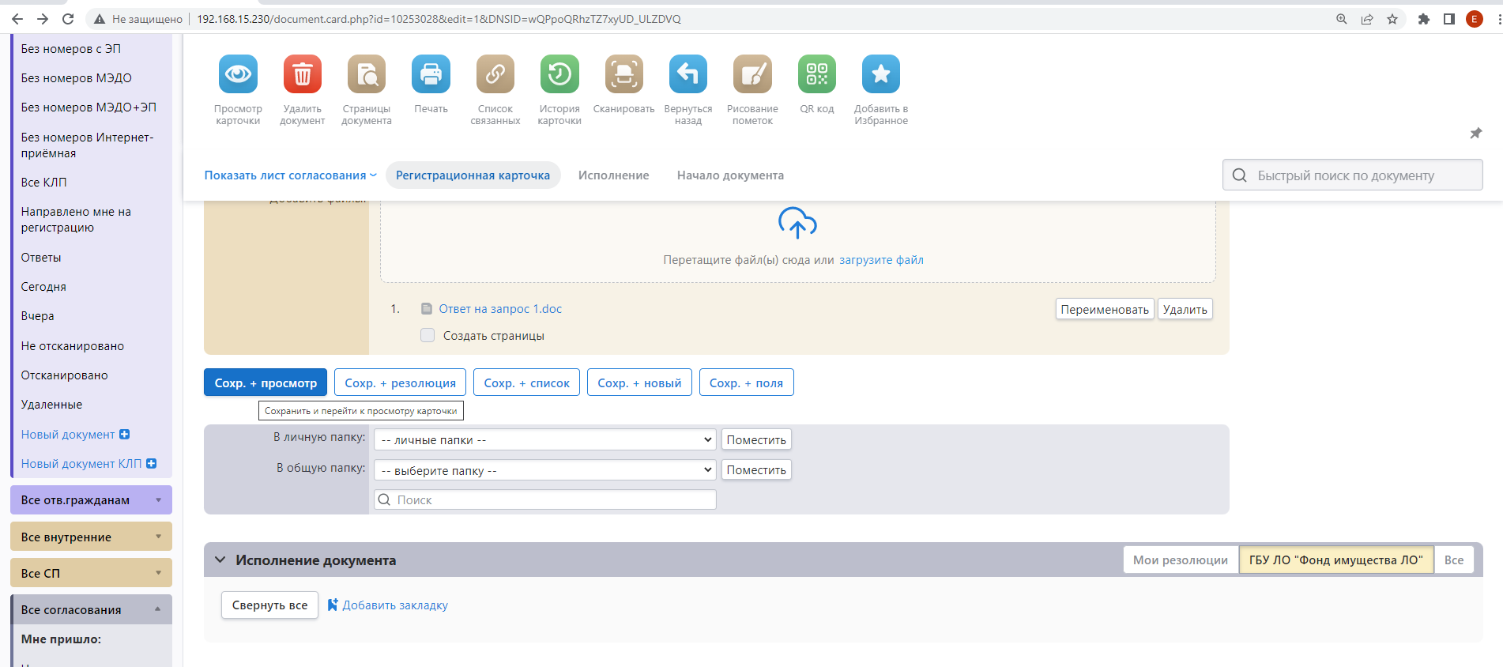

- После самой карточки, расположены страницы документа (Заявки/письма и тд.), а над ними синяя надпись - «Добавить штампы». Нажимаем на нее:

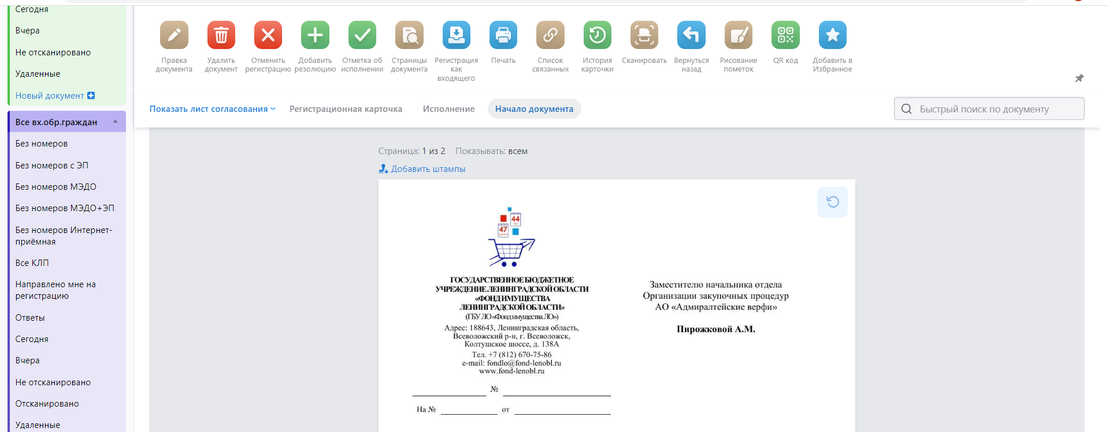

- Справа появится окно:

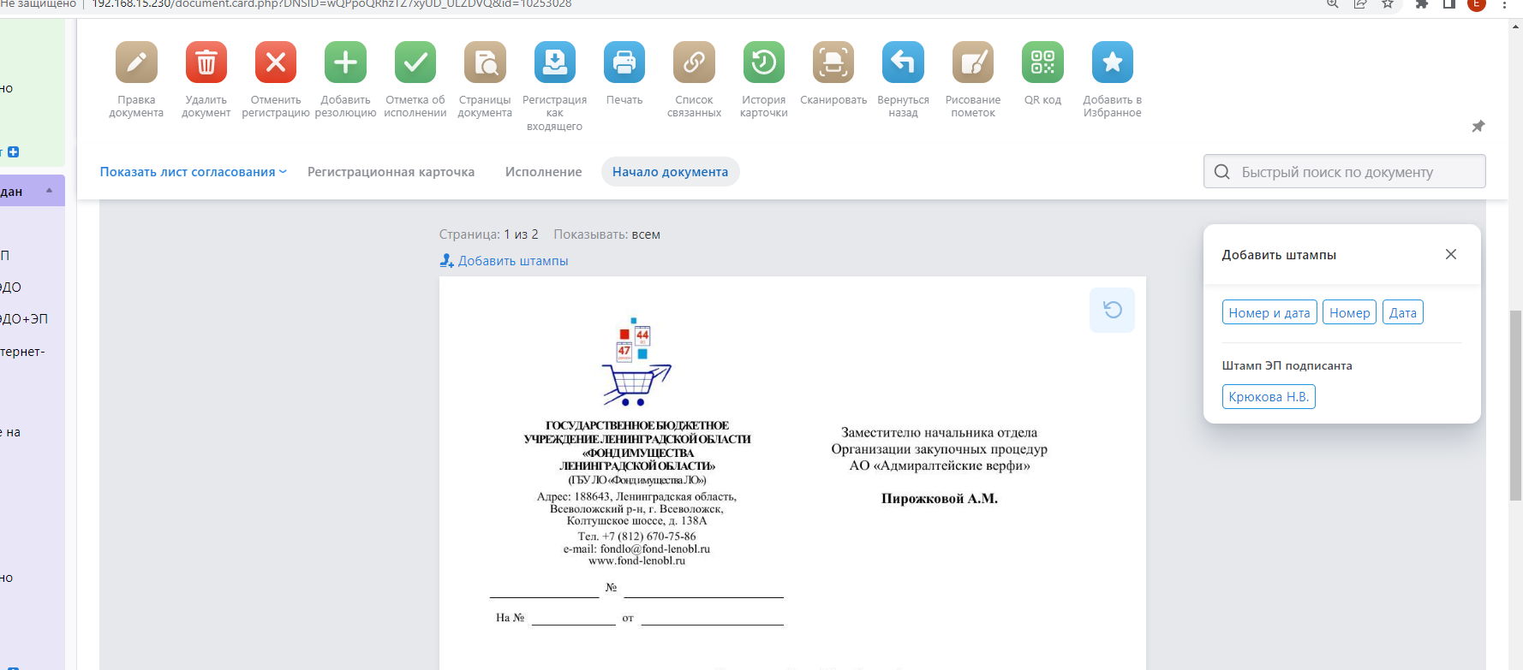

- Нажимаем на кнопку «Номер и дата» в этом окне и закрепляем штамп номера нажав на зеленую галочку:

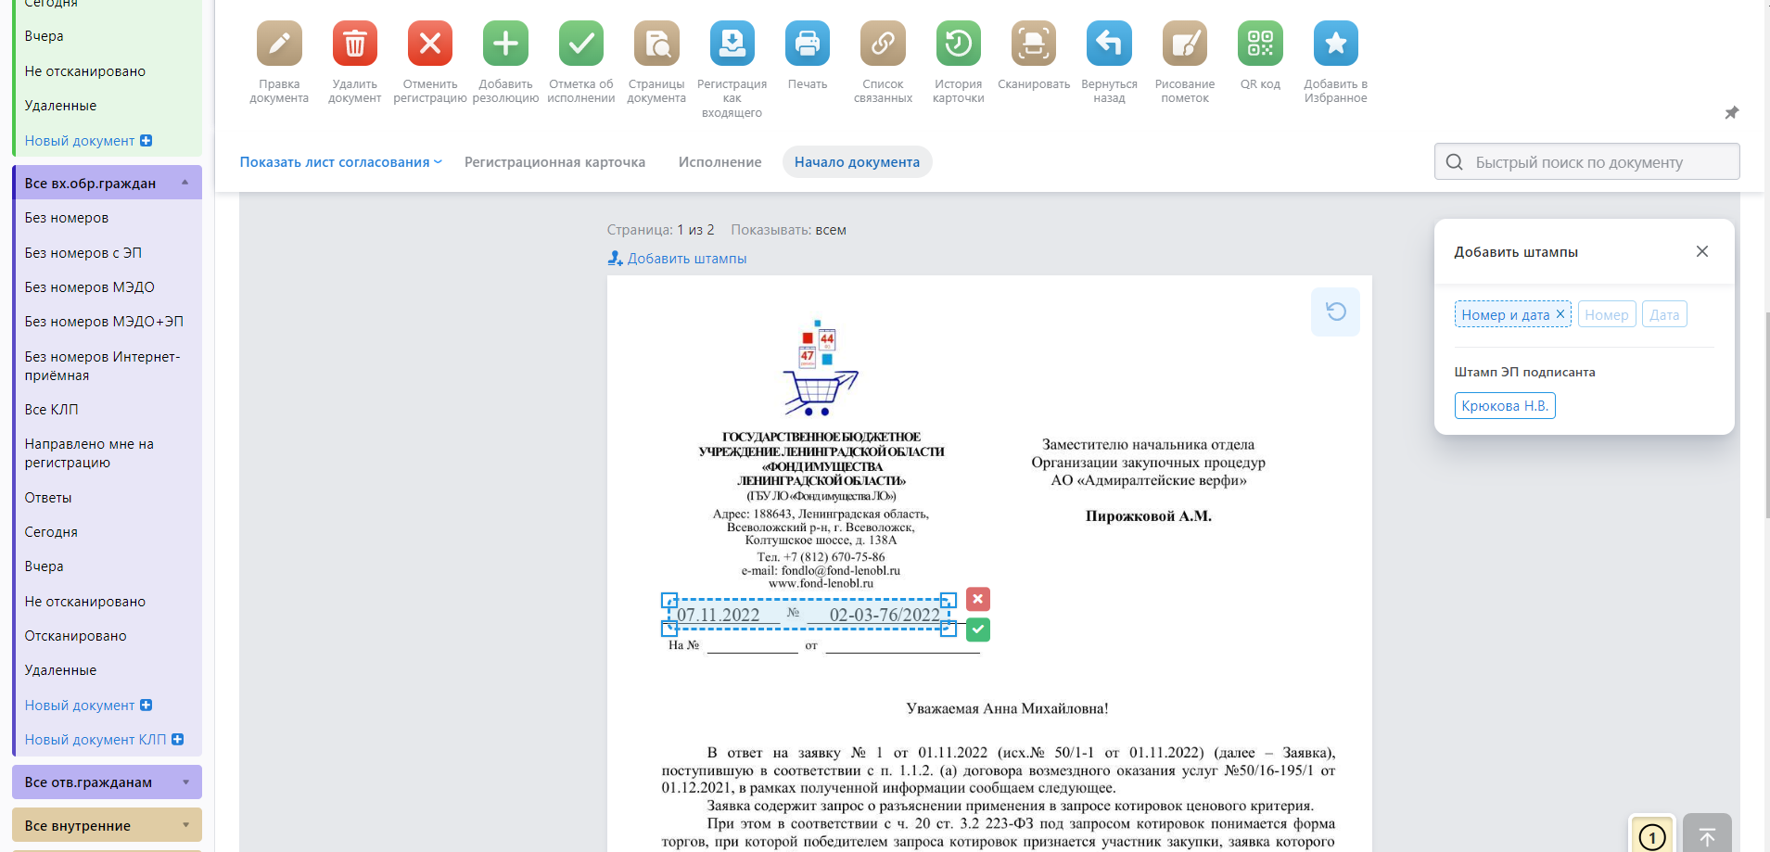

- Затем в том же окне нажимаем на ФИО подписанта, располагаем в нужном месте штамп ЭП и закрепляем (зеленая галочка, после ее нажатия контур исчезнет, подпись закреплена). Письмо отправлено, его можно увидеть во вкладке: «Все исходящие»:

